**Балаковский инженерно-технологический институт** -

филиал федерального государственного автономного

образовательного учреждения высшего образования

«Национальный исследовательский ядерный университет «МИФИ»

РЕЗУЛЬТАТ ПРОВЕРКИ НА УРОВЕНЬ ЗАИМСТВОВАНИЯ

Курсовой работы студента группы ИФСТ-31 Коновалова Э.Н.

Современные технологии интернет-программирования

Разработка информационного портала

(тема работы)

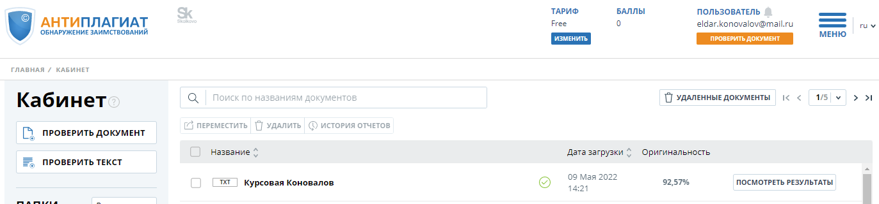

Исполнитель, _____________________ Коновалов Э.Н.

студент гр. ИФСТ-31 подпись ФИО

Руководитель работы,

ст. преподаватель _____________________ Ефремов Р.В.

должность, уч.звание подпись ФИО